梁朝伟的“辱华”
原创： 顾子明 政事堂Plus2019 昨天

日前，凭借《复仇者联盟》横扫全球影视圈的漫威，宣布首部华裔超级英雄单人电影《上气》将于2021年上映。

说来将华裔超级英雄搬上屏幕这本是一件好事儿，但是由于影帝梁朝伟在片中饰演超级大反派“满大人”，引发了国内舆论的巨大反弹。

大反派“满大人”的英文Mandarin直译就是“普通话”，而且网友们认为满大人的原型是臭名昭著的”傅满洲”，是最近一个多世纪以来，西方丑化和歧视中国人最常用的经典形象。

由于傅满洲的主张是“杀光白人，抢走他们的女人！”，因此一直被西方视为“黄祸”的代表人物。

再加上片中的主角“上气”设定又是傅满洲的儿子，因此很多网友更是表示愤然：过去你们用傅满洲辱华，如今又用他的儿子来赚中国人的钱？

于是，很多网友纷纷强烈建议梁朝伟罢演，并表示要抵制该片子。

不过，政事堂并不喜欢把问题看得这么表面。

无论是傅满洲还是满大人，都是西方人塑造的一个中国的形象，他们在艺术创作过程中对中国的丑化，都是有着历史和政治的原因。

譬如创造傅满洲的英国人，当时满清王朝刚刚覆灭，在两次鸦片战争中占据先机的大英帝国更需要尽快在中国跑马圈地，因此既需要丑化中国人来彰显正义，又需要夸张中国大地上的财富，吸引英国人来神秘的东方淘金。

傅满洲小说最初版本与现在的封面比照

而赶在英国人之前，在庚子拳乱之中，将中国人塑造为“黄祸”的德国人，作为后发展的陆权国家，则是希望英法俄三国在遥远的中国因为利益起纷争，而让处于欧洲大陆中心的自己能够坐享渔翁之利。

德皇威廉二世执笔，送给沙皇的“黄祸图”

至于接过英国人接力棒，将傅满洲和满大人形象发扬光大的美国人，则是因为20世纪初接连不断的经济危机，美国政府需要给底层群众树立一个敌人以转移视线，于是就把矛头指向了勤劳善良的中国人。

看看如今的特朗普为了争取蓝领阶层搞的反移民政策，其实和一百多年前没什么区别。

所以呢，逻辑上我们要明白，傅满洲和满大人并不是一个丑化中国的符号，而是当西方国家需要达成其政治目的的时候，就会放出来他俩。

而根据他们的需要，有的时候需要丑化中国，有的时候也需要美化中国。

譬如随着二战的全面爆发，中国成为了抵抗法西斯的主力，这个时候，不仅美国政府要求对傅满洲系列的电影进行审查，剔除反华要素，甚至小说之中的傅满洲都成为了美国军事上的朋友和反法西斯的先锋。

当然，这种事情别说西方人了，咱们老祖宗玩得更溜，譬如北宋时期，司马光写资治通鉴的时候，就是尊曹抑刘，而到了南宋朱程理学的时代，则是尊刘抑曹，同样都是赵官家的天下，可曹操就从神跌落成了贼。

原因很简单，北宋赵匡胤黄袍加身这事儿就是一个活曹操，那就必须承认曹魏的正统，而南宋被金人打到了黄河以南，金人学曹操在河北也扶持了个朝廷，南宋自然不能承认，就得跟着蜀汉学北伐和骂曹贼。

所以，当二战时期盟国到了最危急的时刻，由于美国需要说服民众同意大规模的援助蒋介石政府，也需要让中国军人们替老美血战在第一线，不仅傅满洲的形象变好了，连美国臭名昭著的“排华法案”也被取消了。

对比抗美援朝之后，原本不待见我们的苏联，突然变成了亲密的老大哥，敞开给我们工业化的援建，我们就会明白，大国游戏的筹码，都是用鲜血换来的。

而随着抗美援朝后，一度蜜月的中美关系迅速恶化，傅满洲们又回来了，丑化中国人又一次成为了美国意识形态中的主流。

而这种主流终结于上世纪70年代，傅满洲生了一个儿子名叫“上气”，“上气”在觉醒之后与父亲决裂，最终弑父。

而“上气”的原型，就是当时如日中天的功夫巨星李小龙。

对比一下70年代的中美破冰，美国需要调整民众自抗美援朝以来20年的对抗心态，就会明白，文艺工作者们创造这些人物的背后都有着巨大的政治意义。

而制造出来一个弑父的“上气”，则是在影射中国将与过去告别，敞开怀抱迎接西方社会，并为此推动美国民众对“新中国”有新的认识。

从这个角度我们也会明白，为什么华裔的功夫巨星李小龙从60年代的默默无名到70年代的突然崛起，除了个人的奋斗，最重要的还是踩在了历史的进程之上。

好了，逻辑说完了，回归到此次梁朝伟的“辱华”出演。

其实，无论满大人还是傅满洲，都是西方人心目中百年以来的中国人标签，绝不可能很轻易的抹掉，就像周润发在加勒比海盗中饰演的中国海盗王啸风，用的也是傅满洲的造型。

因此，重点不在于造型和历史，而在于故事情节中对该人物的塑造，就像周润发在畅销全球的加勒比海盗中，虽然一副傅满洲的样子，却为修正西方人对中国的认知做出了贡献。

同理，梁朝伟饰演满大人虽然是大反派，但是根据漫威的习惯以及考虑到中国市场的影响，再加上梁朝伟的颜值和演技，有机会就能把满大人洗白成万人迷的大反派“洛基”。

此外，“上气”可以肯定是个绝对正面的角色，甚至也会出现类似70年代，给美国民众传递，中国正在努力改变的信号，正好可以修复这两年来贸易摩擦损害的中美关系。

所以呢，很多事情还不能一边倒的去抨击和抵制，毕竟，这部片子给了我们一个向西方展示中国形象的机会，我们可以动用各种力量去影响。

当然，这种求人的做法，并非长久之计，伴随着中国一带一路的走出去，我们的文化也一定要伴随着成长，要知道，全球的贸易战之后必然还有全球文化话语权争夺战，那才是拼底蕴的时候。

而这方面我们可是有着传统优势的，随着权利游戏式的三国演义，复仇者联盟式的水浒传，加勒比海盗式的西游记一个个都拍出来，届时，我们的民族自信文化自信，将跟着我们的文化输出一起走向全世界。
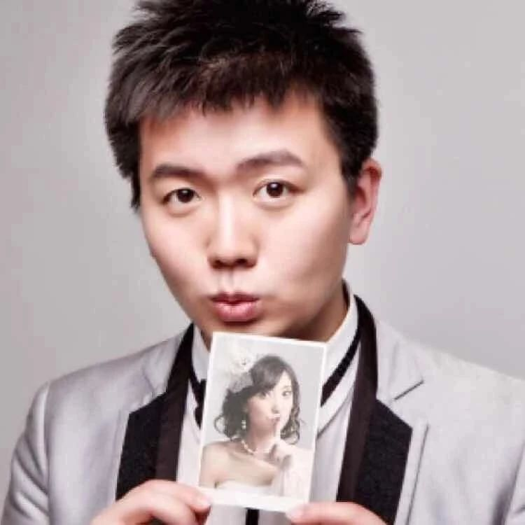
顾子明
喜欢作者
75 人喜欢
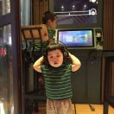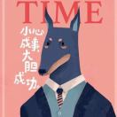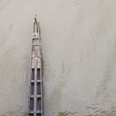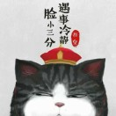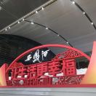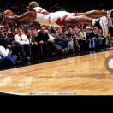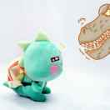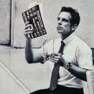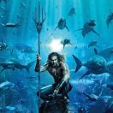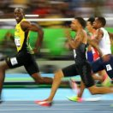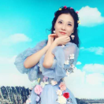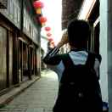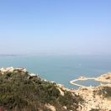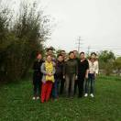
阅读 4.4万
在看441
精选留言
写留言

112

Z



我认为德云社有可能做成中国第一个Marvel/DC 宇宙，因为他们确实超级英雄很多，且非常的文化自信

499

作者

文化自信不是靠吹牛逼吹出来的......

106

海 ᠮᠠᠨᠵᡠ ᠮᡝᡩᡝ᠋ᡵᡳ



我们满族人民招谁惹谁了…

460

作者

茅坑蹲的时间有点长了......

354

简单爱&TEA-Bag



我算了一下。。。《色戒》中，伟哥每次都超过了两分钟。。。真的强！

431

作者

你是真的黑.....

103

HuangJun



其实好莱坞也是一贯讲政治的

278

作者

好莱坞比中国电影圈的人讲多了

259

Tracy



舆论的阵地我们不去占领，敌人就会去占领

243

枣枣吴



最后三个类比牛，还有魔戒般的封神演义

249

作者

呀，封神演义这个我没想到，不错不错~

44

肖宗成

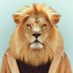

大A传媒板块都跌成

185

作者

跌了才方便hungai

67

顾本昊

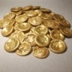

阁下真是一贯的生意精风格……这事都快满城风雨了竟然看出生意来，不容易。可是好莱坞的一贯意识形态立场，能让这门生意成吗

172

作者

好莱坞目前的意识形态是反特朗普......

169

荷蛋



总结下来我们应该做到十六个字：道路自信、理论自信、制度自信、文化自信

164

Wj



我只希望上气的正义不是来源于白人的牺牲或者一番西方普世价值的话语所顿悟，而是来源于东方某源远流长的文化

159

Frank.li



话语权争夺太重要了，要不然孙杨也不至于被几篇有失公正的报道损坏形象，被其他选手针对

138

内蒙小伙＿难寻



黄种人最开始也是歧视用语，现在用着用着也不歧视了。老公以前是贬义的，现在也普及了。富贵人家的小姐以前是大户人家的丫头，现在说富贵人家的小姐，一般人会问这是哪个会所的。。。。沧海桑田，这些都只是历史车轮碾过的一瞬间而已

44

志宏



红楼梦怎么说

137

作者

那似乎是特朗普的老本行，选美......

81

木白

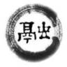

这个分析有深度，与其一味谩骂不如全力影响。

136

作者

是啊，就像伊核、朝核中的日本，尽可能参与其中才能保障自己的利益

44

葉



国内没那人才拍那样的电影或者出那样的文艺作品 所以文化输出的道路漫长啊

136

作者

这一波影视供给侧改革之后，怕死很多新的公司就会崛起了

37

Bohemia_



谁来拍呢，龙头万达拍的《长城》……，怎么说呢

134

作者

十亿美金为博一笑

49

林剑锋



明公什么时候写像英国新首相？

131

作者

我怕我的负面态度不适合写。。。

48

夏桂



老王有可能卷土重来，成功转型文化产业，输出中华文化吗？

121

作者

元气有点伤了，不过慢慢来还是有机会的

44

花落Ash42

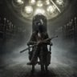

个人认为与其把这个洗白，漫威不如另起炉灶搞一个，难度就没那么大，这几年国内敏感到团结的地步了，这样子的角色拿出来真不好

99

作者

漫威没啥洗白的目的，是我们要发动我们的力量去影响，这俩人物在美国本土就是大IP，有足够的票房影响力

33

Andy



由于这篇声明书署名为台湾的“中华民族致公党”“洪门⋅中华民族致公文化总会”等，环球网记者7月24日致电“中华民族致公党”，该党工作人员经确认后向环球网记者表示，这篇声明书系该党所发，刊载在其微信账号“台湾致公党”当中。题为《促香港稳定和谐 保境安民声明书》。

99

作者

那个党也是才成立的.....

97

柴



说到文化自信，最近点映的「哪吒魔童降世」让我看到了国漫的崛起（套路上还是有漫威的影子）

92

肖



快！把捧cxk的劲头拿出来！

86

「 」



希望在未来文化自信的建立过程中能少一点曼哈顿变曼哈屯式的“自信” 也希望能少吃一些西游水浒的老本，多一些刘慈欣和他的流浪地球式的，有自信有能力创造新的故事作为中国文化和中国价值观输出载体的文化产出者

85

苟住等我出无尽

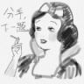

要强大了才能够吸引人关注你的文化。日本的发展迫使美国人写下了《菊与刀》，如果没有自身的发展和文化的弘扬，其余的人只会把你的文化锁在博物馆里把玩，还是不加玻璃窗的那种。

56

哇



上气受西方文化的影响从而与其父决裂，这不是意味着黄种人在西方的影响下会变成好人？还是蕴含着西方那种高人一等的价值观吗？

82

作者

是啊，他们得叙事里面，是中国摒弃了苏爹，融入到了西方世界

73

王帅

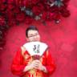

“美帝国主义者很傲慢，凡是可以不讲理的地方就一定不讲理，要是讲一点理的话，那是被逼得不得已了”。 文化领域也需要“五次战役”来告诉世界，堂堂正正的中国文化是什么样子的。

64

I am a motherfucking starboy



哪吒剧组的记得打赏

60





文化符号也是ZZ手段的表现。黑夜给了我黑色的眼睛，我却用它来寻找光明，对手给了我反派的角色，我却用它来破旧立新。

34

前行不怠！

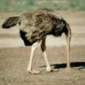

女主角选的太“西方式审美霸权”，看看汪可盈和刘玉玲，我不信西方人的审美就真的觉得这样才是漂亮…… 迪士尼好歹还会选一个刘亦菲呢………

58

作者

迪士尼那个主要是是给中国人看的好吧，漫威要考虑全球尤其是北美的票房

19

平凡岁月



明公，zstzc2019没见二维码

52

作者

过几天就回主号了

52

星火燎原



中央深改委9次会议指出，建设长城、大运河、长征国家文化公园，对坚定文化自信，彰显中华优秀传统文化的持久影响力、革命文化的强大感召力具有重要意义。

46

这小小的葡萄我从来没吃过



等一带一路沿线的国家都开始把汉语定为第二或第三语言时，我们的文化才可能真的传扬海外吧，目前没有语言基础啊

24

君尧



历史对话： 曾国藩：鸦战后，中国出现大量洋人做生意传教，你准备怎么与洋人相处？ 李鸿章：我跟他们耍流氓…… 曾国藩：非也，我们要以诚相待。

43

作者

这段我真没印象，只记得曾国藩说，“上官以诚相待，下属才能舍身相报”......

43

没名



中国好多IP待发掘，目前哪吒魔童出来了，从剧情中看出下一部会是姜子牙：太公在此，诸神回避……期待做国漫爆款大圣归来，大护法，大海鱼棠的彩条屋成为下一个吉卜力。中国文化自信！

42

武汉 陈珂

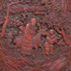

如果漫画里出现“上气”弑父在70年代对应的是与新中国建交的话，那到《上气与十环帮传奇》上映之时，是不是五星旗就要飘洋在“台北中正区建国里重庆南路一段122号”的屋顶了呢？

41

胡小永



说实话，对漫威不反感 ，随他拍，但是其成功绝对有历史的进程起作用。现在姑且不去揣测将来下一阶段漫威走向何方。我从心底觉着制度自信，文化自信，可以从封神宇宙，西游宇宙，山海经宇宙等等慢慢崛起。

40

慕愚



腾讯的游戏，阿里万达的电影，必须要扩大国际市场份额了

39

宫志远



明公一直深刻践行用辩证的眼光看问题，用我们的文化说，叫做“反者道之动”

37

Jambo



最近泳坛上的事儿也是其中一个吧

